RESOLUCIÓN NÚMERO 00003440 DE 2014
(agosto 14)
por la cual se modifica el presupuesto del Fondo de Solidaridad y Garantía (Fosyga) para la vigencia fiscal 2014 y se dictan otras disposiciones.
El Ministro de Salud y Protección Social, en ejercicio de sus atribuciones legales, en especial, de las conferidas por el parágrafo 4° del artículo 13 de la Ley 1122 de 2007, el numeral 31 del artículo 2° del Decreto-ley 4107 de 2011, y

CONSIDERANDO:
Que mediante Resolución número 5513 de 2013, se aprobó el Presupuesto de Ingresos y Gastos del Fondo de Solidaridad y Garantía (Fosyga), para la vigencia 2014.
Que de conformidad con el Decreto número 3046 de 2013, las Cajas de Compensación Familiar que administran el régimen subsidiado deben destinar a dicho régimen y administrar directamente el 50% de los recursos previstos por el artículo 46 de la Ley 1438 de 2011 que se recauden en las vigencias 2013 y 2014; en tal sentido, se requiere realizar el seguimiento de dichos recursos por parte del Ministerio de Salud y Protección Social - Dirección de Administración de Fondos de la Protección Social, mediante su incorporación en el presupuesto de la subcuenta de solidaridad del Fosyga, para que sean ejecutados sin situación de fondos, cuyo monto se estima en sesenta mil millones de pesos ($60.000.000.000) m/cte., para el año 2014.

Que el Comité de Análisis y Seguimiento a los Recursos de los Fondos de la Protección Social, en sesión del 22 de julio de 2014, Acta 52, emitió concepto favorable respecto de la adición del presupuesto de ingresos y gastos de la subcuenta de Solidaridad del Fosyga, en la cuantía antes referida, en los rubros “Cajas de Compensación Familiar sin situación de fondos - artículo 46 Ley 1438 de 2011” y “Subsidio a la Demanda Régimen Subsidiado - Fondos Especiales - Recursos del subsidio familiar administrados sin situación de fondos - artículo 46 Ley 1438 de 2011”, respectivamente.

Que en la revisión de la ejecución del presupuesto de ingresos y gastos de la subcuenta de garantías para la salud del Fosyga, vigencia 2013, efectuada por la Dirección de Administración de Fondos de la Protección Social, se identificaron unos excedentes por valor de doscientos veinte millones seiscientos cincuenta y nueve mil ochocientos doce pesos ($220.659.812) m/ cte., que requieren ser incorporados en el presupuesto de la vigencia 2014, para respaldar la financiación del programa de compra de cartera.

Que el Comité de Análisis y Seguimiento a los Recursos de los Fondos de la Protección Social, en sesión del 22 de julio de 2014, Acta 52, emitió concepto favorable respecto de la adición del presupuesto de ingresos y gastos de la subcuenta de garantías para la salud del Fosyga, en la cuantía antes referida, en los rubros “Excedentes financieros vigencias anteriores” y “Apoyo y fortalecimiento a las entidades del sector salud”, respectivamente.

Que mediante Resolución número 610 de 13 de abril de 2013, la Superintendencia Nacional de Salud autorizó a la Alianza Medellín Antioquia EPS - SAS, identificada con NIT. 900604350-0, conformada por el departamento de Antioquia, el municipio de Medellín y la Caja de Compensación Familiar Comfama para garantizar la continuidad del aseguramiento de los afiliados del régimen subsidiado del departamento de Antioquia, con el código y habilitación vigentes del programa de Entidad Promotora de Salud del régimen subsidiado de la Caja de Compensación Familiar de Antioquia (Comfama).

Que en aplicación del instrumento previsto en el Decreto número 971 de 2011 se incluyó como fuente de financiación para la Liquidación Mensual de Afiliados de los meses de mayo a octubre de 2013, los recursos del artículo 46 de la Ley 1438 de 2011 generados por la Caja de Compensación Familiar Comfama, sin que dicha caja los hubiere transferido a la Alianza Medellín Antioquia EPS - SAS, por lo que resulta necesario reconocer a esta última entidad, la suma de diecinueve mil doscientos ochenta y ocho millones setecientos setenta y cinco mil doscientos cincuenta pesos ($19.288.775.250) m/cte., lo cual requiere efectuar un traslado presupuestal en la subcuenta de solidaridad de Fosyga.

Que el Comité de Análisis y Seguimiento a los Recursos de los Fondos de la Protección Social, en sesión del 22 de julio de 2014, Acta 52, emitió concepto favorable respecto de la modificación del presupuesto de gastos de la subcuenta de solidaridad del Fosyga, de manera que se cuente con un rubro que permita compensar la fuente sin situación de fondos de las Cajas de Compensación Familiar - artículo 46 de la Ley 1438 de 2011, por otra fuente con situación de fondos.

Que en mérito de lo expuesto,
RESUELVE:
Artículo 1°. Adicionar el presupuesto de ingresos y gastos de la Subcuenta de Solidaridad del Fondo de Solidaridad y Garantía (Fosyga), para la vigencia 2014, así:
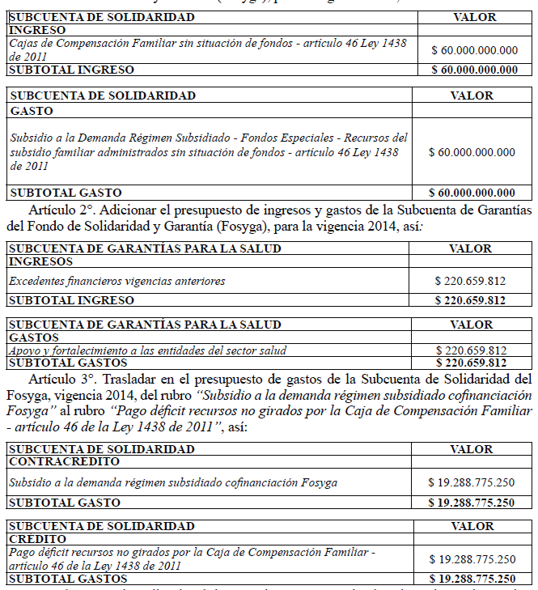

Artículo 4°. Previa realización de la operación presupuestal ordenada en el artículo anterior, transfiéranse estos recursos al mecanismo único de recaudo y giro, para que sean girados a la Alianza Medellín Antioquia EPS - SAS, NIT 900604350-0, para compensar los recursos no girados por la Caja de Compensación Familiar (Comfama), en el marco del artículo 46 de la Ley 1438 de 2011, con cargo al rubro “Pago déficit recursos no girados por la Caja de Compensación Familiar - artículo 46 de la Ley 1438 de 2011”.

Artículo 5°. Vigencia. La presente resolución rige a partir de su publicación y modifica en lo pertinente la Resolución número 5513 de 2013, modificada por las Resoluciones números 1860, 2002 y 3062 de 2014.

Publíquese y cúmplase.

Dada en Bogotá, D. C., 14 de agosto de 2014.

El Ministro de Salud y Protección Social,

Alejandro Gaviria Uribe.

(C. F.).

Nota: Este documento fue tomado directamente de la versión PDF del Diario Oficial 49.243 del jueves 14 de agosto del 2014 de la Imprenta Nacional (www.imprenta.gov.co)

